Экологический проект на тему: Дикие животные.
Бурый медведь.

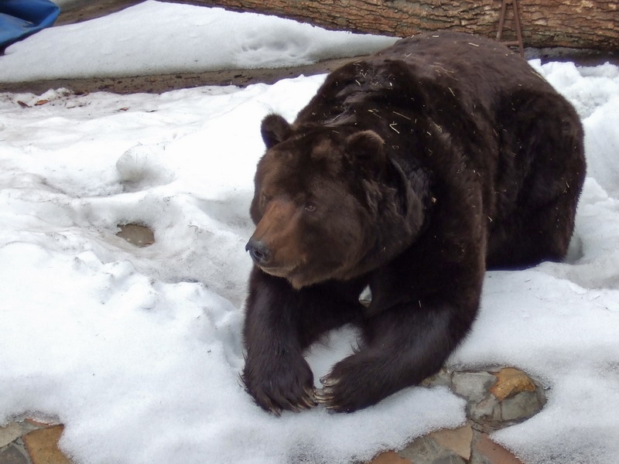

Участники проекта: воспитатель, родители, дети.
Вид проекта: информационный, фронтальный.
Сроки реализации: две недели.
Проблема: обобщение знаний детей о характерных отличительных особенностях бурого медведя.
Цель: сформировать целостное представление о диких животных ( бурый медведь), его характерных отличительных способностях, закрепить понятие «дикое животное».
Задачи:
- Закрепить умение отличать домашних животных от диких по внешнему виду, звукоподражанию, повадкам, особенностям поведения ,дать понятия о том, что дикие животные живут свободно в лесах ,тайге и заботятся сами о себе.
- Среда обитания медведя:
- Лес
- Берлога
- Зоопарк
- Использовать полученные знания о буром медведе в продуктивных видах деятельности (Лепке, Аппликации, Рисовании ),в работе с трафаретами.
- Заинтересовать детей темой, поддерживать любознательность, эмоциональный отклик ,путём чтения сказок, стихов, потешек.
- Привлечь родителей к совместной деятельности по реализации проекта
(собрать открытки, серию сказок о жизни медведя , создать книжки-малышки.
Образовательные области: познание и коммуникация, безопасность, художественное творчество.
Предполагаемый результат:
- Усвоение детьми необходимых знаний по теме «Дикие животные».
- Вовлечение родителей в педагогический процесс.

Этапы проекта:
Вид деятельности | Задачи | День проекта
- Этап: ПОДГОТОВИТЕЛЬНЫЙ.
- Подбор художественной и методической литературы, иллюстрации по теме. | Информационно-методическое обеспечение проекта.
- Консультация для родителей по проекту «Дикие животные». | Знакомство родителей с задачами проекта.
- Подбор родителями загадок и стихотворений о диких животных. | Вовлечение родителей в педагогический процесс.
- Беседа с детьми о диких животных. | Выявить знания детей о диких животных на начало проекта.
- этап: СОДЕРЖАТЕЛЬНЫЙ.
- Познавательное занятие «В лесу». | Дать детям представление о жизни диких животных о характерных отличиях от домашних. Закрепить понятия о том, что они живут самостоятельно. | 1
- Чтение русской народной сказки: «Медведь и комар». | Воспитывать умение слушать и слышать, понимать содержание, сопереживать. | 1
- Чтение рассказа В. Бианки «Роковой зверь».  Разучить с детьми стихотворение -потешку «Все звери у дела». | Закрепить знание детей о жизни и повадках медведя, помочь запомнить потешку, обратить внимание на образы. | 2
- Упражнение «Как животные леса готовятся к зиме». | Упражнять в правильном произношении слов, обозначающим подготовку к зиме. | 2
- Рассматривание картины «Медведь ловит рыбу». | Помочь детям понять содержание картины, научить делать самостоятельные выводы. | 3
- Чтение латышской сказки «Лесной мишка и проказница мышка». | Закрепить знания детей о повадках лесных зверей. | 3
- Подвижная игра «У медведя во бору». | Упражнять в беге в рассыпную не наталкиваясь друг на друга. | 4
- лепка «Медвежонок». | Закрепить представление детей о медведях и их детенышах, их характерные особенности. Учить лепить из нескольких часте6й: туловище, лапы, голова, хвост. | 4
- Чтение венгерской сказки «Два жадных медвежонка». | Помочь понять содержание сказки, воспитывать навыки драматизации. | 5
- Рисование по трафаретам «В осеннем лесу». | Закрепить знание о характерных особенностях медведя, уметь пользоваться трафаретом, создавая образ картины. | 5
- Дидактическая игра «Кто как передвигается». Из книги А. Дуссек Игры для детей всех возрастов | Закрепить знания о способах передвижения диких животных, расширить глагольный словарь по теме. | 6
- Чтение и драматизация русской народной сказки «Теремок». | Помочь детям запомнить последовательность сказки, учить диалогу. | 6
- дидактическая игра «Кто чей». | Учить правильно называть детенышей животных. |  | 7
- Аппликация «Раз холодною зимой». | Учить составлять композицию из геометрических форм свободно располагая их на листе. |  | 7
- Загадывание и отгадывание загадок о диких животных. | Закрепить знания об отличительных особенностях диких животных. |  | 7
- Дидактическая игра «Назови ласково». | Учить образовывать слова с уменьшительно -ласкательным суффиксом. |  | 8
- Чтение рассказа Л. Толстого «Два товарища». | Учить внимательно слушать произведение, оценивать некоторые , доступные их пониманию действия. |  | 8
- Лепка «Винни Пух и все, все» | Продолжать формировать умение лепить предметы, состоящие из двух частей, передавая форму и величину частей. |  | 8
- Игра малой подвижности «Куда спрятался медвежонок». | Развивать пространственное представления детей. |  | 9
- Чтение русской народной сказки «Смоляной бычок». | Закрепить представления о повадках, познакомить со сказкой, вызвать желание поиграть в сказку. |  | 9
- Подвижная игра «Хитрая лиса». | Упражнять в беге в рассыпную, реагировать на сигнал. |  | 10
3 этап: ИТОГОВЫЙ. |  |  | 10
- Интегрированное занятие «Дикие животные. | Систематизировать и обобщить знания детей о диких животных.
- Изготовление подиума «На лесной опушке». | Воспитывать умение детей взаимодействовать друг с другом и взрослыми для достижения совместного результата. |  | 10
- Фото-презентация макета для родителей «На лесной опушке». | Ознакомление родителей с результатами работы по проекту. |  | 10

Приложение.

Когда мы знакомимся с каким-либо человеком, мы первым делом узнаем ,как его зовут. У каждого из нас есть имя. Есть имена и названия у всего, что нас окружает, толи это дерево, кустарник, явления живой и неживой природы, или дикие и домашние животные.
Ребенок познает мир всегда и везде.
На занятиях по развитию речи воспитатели знакомят детей с самыми различными явлениями, с повадками и характерными особенностями диких и домашних животных. С особенностями каждого из них.
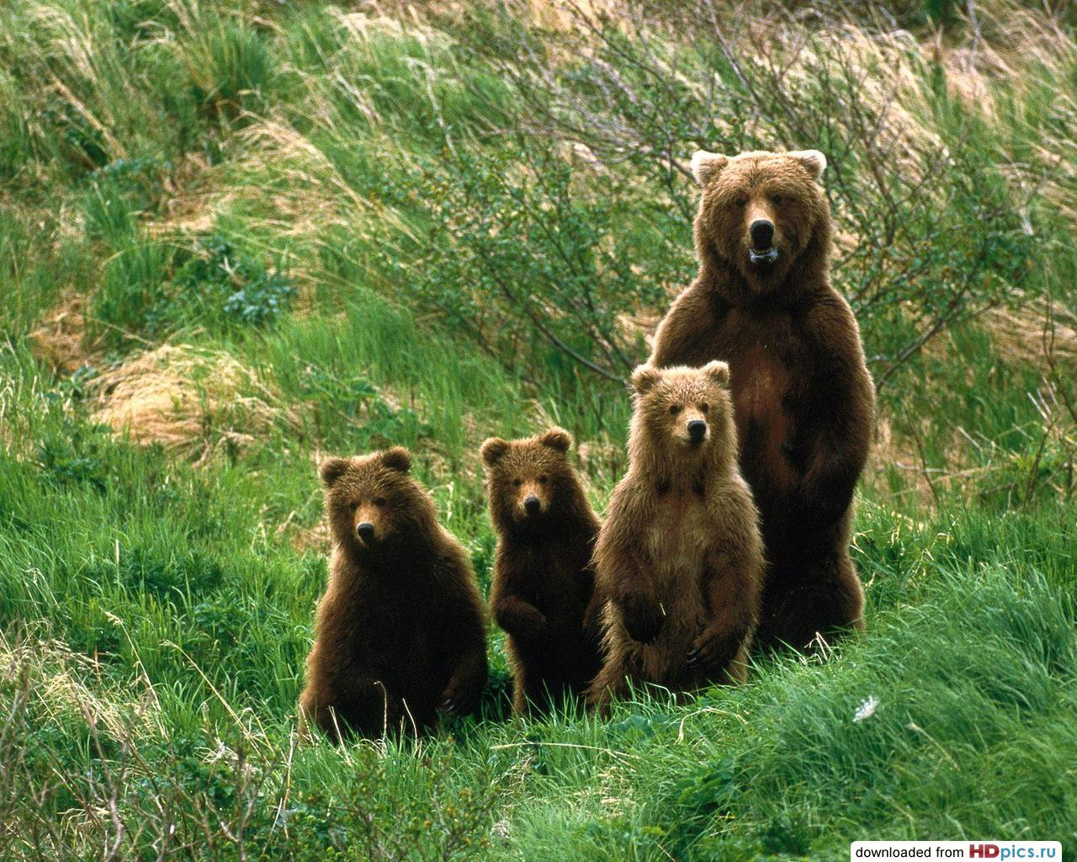
При знакомстве с бурым медведем отмечаем его особенность, а именно то, что он является одним из самых крупных наземных хищников. Вес бурого медведя достигает от 450 килограммов и более. Окраска может быть самой разнообразной. Он может быть и черным и темно-бурым и светло-серым и даже соломенно-желтым. У маленьких медвежат на шее и груди бывают отметины в виде ошейника, но с возрастом они пропадают. Живут медведи в основном по лесам, болотам, речным долинам. Питается медведь перемерзшими ягодами, зелеными всходами трав, побегами осин, кедровыми орехами, желудями, каштанами, плодами диких фруктов. Если есть возможность поймать рыбу, ест и ее.
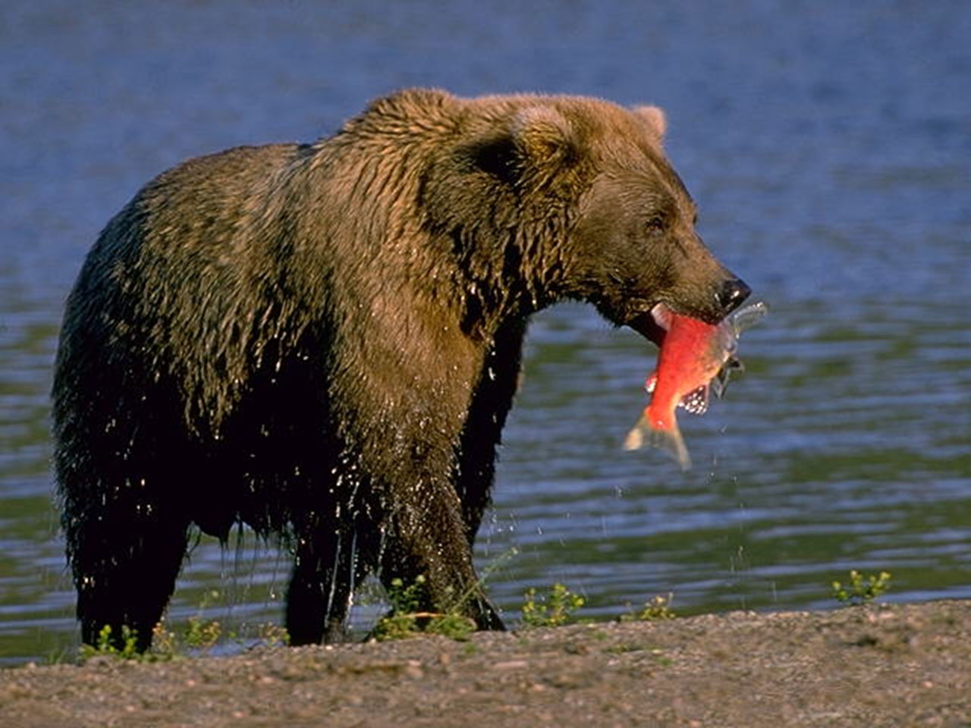

Для того, чтобы накопить на зиму жир, медведь съедает до 700 килограммов еды. Иногда медведь разоряет пасеки, нападает на домашних животных. Зиму - самое голодное и суровое время медведь проводит в берлоге. Спят медведи очень чутко. Если медведь, кем-либо побеспокоенный проснулся, то он начинает худеть и превращается в бродягу, как говорят в народе в «шатуна». «Шатун» зверь опасный, он голоден и раздражен и нередко выходит к жилищам людей. Для зимнего сна зверь выбирает глухое место. Перед тем как залечь на зиму медведь для подстилки собирает разную лесную ветошь и мох. Скатывает это все и пятясь задом, втягивает в берлогу. Собрав ветки медведь, устраивает берлогу в виде шалаша. Чаще всего берлогу делает под упавшим деревом, иногда выкапывает земляную берлогу. Спать лежаться медведи в конце октября, начале ноября, а просыпается в середине апреля. В берлоге у медведицы рождаются маленькие слепые медвежата и весят они всего 500 грамм. Через месяц медвежата прозревают и продолжают питаться молоком матери. Живут медведи 30-35 лет.
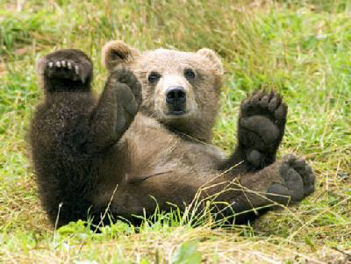

Медведь очень осторожный зверь, он ведет скрытый образ жизни и редко показывается на глаза человеку. Иногда можно судить о том, что здесь был медведь только по следам. Медведь ходит на двух лапах и ставит ее на всю ступню. У медведя на лапе 5 пальцев и длинные когти. Медве6дя иногда называют косолапым, так как при ходьбе носки его лап смотрят внутрь, а пятка наружу. Встречаться с медведем очень опасно, но если встреча произошла ,и медведь не убегает, это значит, что он видит человека и очень встревожен, думает как ему поступить. Медведь пытается сердитым «пшиком» прогнать человека, иногда встает на дыбы. В такие моменты человеку нельзя прямо смотреть на медведя, надо залезть на дерево и дождаться, когда зверь уйдет, или притвориться мертвым и не шевелиться.
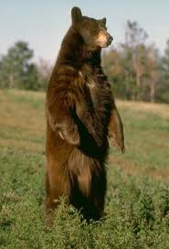
Названия жилищ.
У волка – логово, у медведя – берлога, у лисы - нора, у белки – дупло, у зайки –под деревом.
Следы.
Волчьи, медвежьи, заячьи, лисьи.
Поговорки.
В зимний холод, всякий молод.

Пословицы.
Хочешь есть калачи, не сиди на печи.
Что летом припасешь, с тем зиму проведешь.
Скороговорка.
Шапка, да шубка, вот и весь мишутка.
Список литературы.
Программа воспитания и обучения в д/саду/под ред.М.А. Васильевой , В.В. Гербовой, Т.С. Комаровой.-4-е изд.,испр. и доп.-М. Мозаика-Синтез,2007.
Н.А. Карпухина - Конспекты занятий в средней группе детского сада по развитию речи и худ . литературе.Воронеж,2009
С.Н.Николаева Экологическое воспитание младших дошкольников. – М.,2005.
А.В. Аджи - Конспекты интегрированных занятий в средней группе .Т. Ц.- учитель 2008.
Н.Ф. Штейнле – Изобразительная деятельность в средней группе. Волгоград-2010.

